МБДОУ детский сад « Колокольчик» с. Тербуны
Тербунского муниципального района Липецкой области.

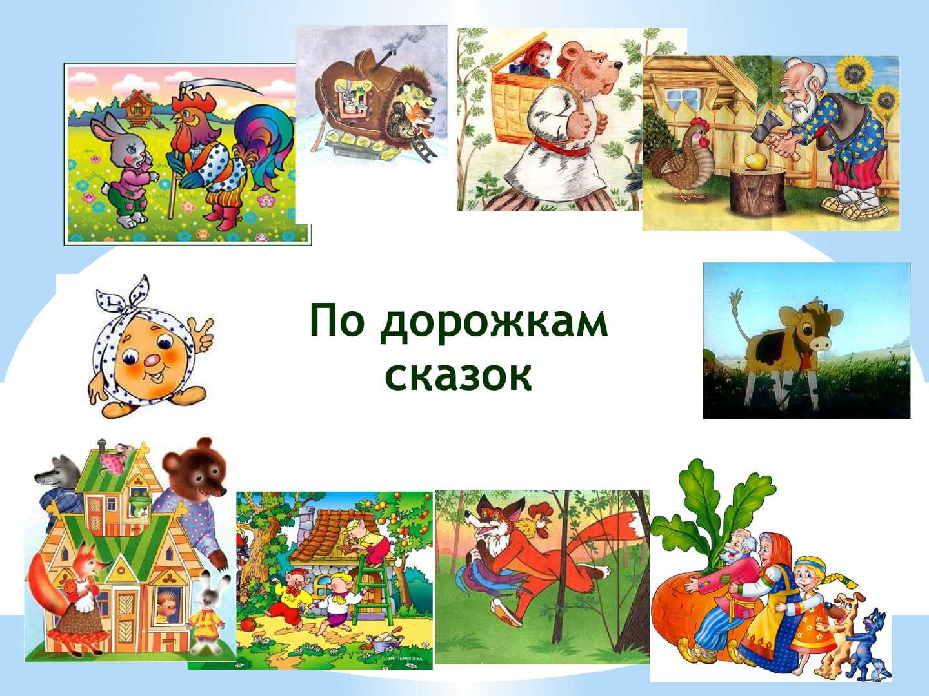

Подготовила :
Черникова Т.А.

2024г

Задачи:
1 .Вызвать у детей интерес к русским народным играм, желание играть в них.
2.Упражнять в выполнении основных видов движений через игровые задания.
3.Доставить детям радость.
4.Воспитывать умение действовать в коллективе, выполнять правила в играх.

Звучит музыка «В гостях у сказки» их встречает сказочница.

Сказочница: Здравствуйте, ребята! Я рада встрече с вами. Я сказочница, знаю много сказок и люблю их деткам рассказывать, чтобы они были умными да добрыми.
А я могу не только сказки рассказывать, но и загадки загадывать. А вы, ребятки, умеете загадки отгадывать? Так вот, загадку вам загадаю, а вы отгадайте-ка про какую сказку или героя сказочного в ней говорится. Где же моя книга сказок? (открывает, читает первую загадку).

1 загадка:
Явились бабка с дедом, и внучка с жучкой следом.
А вот примчалась кошка, чтоб им помочь немножко.
За нею мышка мчится, и опоздать боится.
Засела в грядке крепко, все тянут дружно….(РЕПКУ)!

Сказочница: А вы ребята поможете привести репку с огорода.

1 Игра-эстафета «Привези репку с огорода»:
(Дети стоят в две колонны, у первого ребенка тачянка . Нужно провезти мячи по прямой до ориентира и обратно, передать следующему.)

2 загадка: Прямо с полки, за порог...
Убежал румяный бок.
Укатился наш дружок,
Кто же это?...( Колобок)

Сказочница: Колобок такой ловкий, увертливый, что на своем пути преодолевает множество лесных препятствий. Ребята , а давайте споём песенку для колобка :"

2 Игра-эстафета «Прикати Колобок»:
(Дети стоят в две колонны, у первого желтый мяч диаметром 45 см. Нужно прокатить мяч по прямой до ориентира и обратно, передать следующему.)

3 загадка: Сестрица Алёнушка братца искала,
Добрая печка ей помогала,
Речка ее – берегами укрыла,
Яблонька – яблочками угостила.
Иванушку к бабе Яге унесли, слуги ее….(ГУСИ-ЛЕБЕДИ)

Сказочница: Ребята, а вы не боитесь бабу Ягу? (ответы детей). А хотите полетать как она на метле?

3 Игра-эстафета « На метле»:
(Дети стоят в две колонны, у первого ребёнка метла. Нужно верхом на метле добежать до ориентира и обратно, передать метлу следующему.)

4 загадка:
Внученька бабушку очень любила,
К празднику ей пирожки приносила,
Девочка имя забыла свое,
А ну подскажите, как звали ее? (КРАСНАЯ ШАПОЧКА)

Сказочница: Ребята, а вы тоже любите своих бабушек, и тоже не против угостить их пирожками.

Игра-эстафета «Пронеси пирожки в корзинке по лесной тропинке»:
(Дети стоят в две колонны, у первого в руках корзинка с мелкими мячиками, накрыта платочком. Пробежать по прямой, огибая стойки (по извилистой лесной дорожке) с корзинкой в руках и передать корзину следующему.)

5 Загадка
Он не низок не высок, разный в нем живет народ
Мышка-норушка, лягушка-квакушка,
Зайка-побегайка, лисичка-сестричка,
Серый волк-зубами щёлк. Это терем-…..(ТЕРЕМОК)

Игра-эстафета: «Терем- теремок».
(Дети стоят в две колонны, перед ними корзинка с кубиками. Первый берет один кубик из корзинки, добегает до ориентира и кладет кубик на стул, возвращается обратно. То же делает второй, только ставит кубик на кубик (или строит дом). Игра продолжается пока не закончатся кубики в корзинке)

Сказочница: Вот и кончились мои сказки в этой книжке. Какие вы, ребята, молодцы! Все мои загадки про сказки отгадали, а какими выдумщиками были. Как мне с вами весело было! Что ж пора мне с вами прощаться, до свидания!

